
METODICKÝ LIST PRO ZŠ
Pro zpracování vzdělávacích materiálů (VM)v rámci projektu EU peníze školám
Operační program Vzdělávání pro konkurenceschopnost

Projekt: Moderní výuka

Registrační číslo: CZ.1.07/1.4.00/21.3192

Číslo DUM: VY_32_INOVACE_5.2.17

Jméno autora: Mgr. Jarmila Gécová

Datum, období kdy byl vytvořen: listopad 2011

Název práce: Zdeněk Jirotka

Předmět, pro který je VM určen: Čj literatura

Ročník, pro který je VM určen 8.

Časová dotace: 1 h

Vzdělávací oblast, tematický okruh, téma:
Český jazyk a literatura
Humor
Zdeněk Jirotka

Metodický list, anotace- výstižný popis způsobu použití VM ve výuce:
Materiál je pracovním listem k literárním textům.

Pomůcky: portréty spisovatelů, Čítanka pro 8. roč., Josef Soukal – Metodická příručka k čítankám

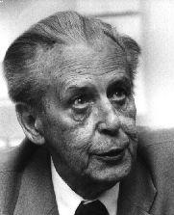
Zdeněk Jirotka
VY_32_INOVACE_5.2.17
(1911 – 2003)

1
- autor humoristických próz
- redaktor časopisu Dikobraz
- napsal řadu rozhlasových i televizních her
- malé formy rozhlasové (hry a hříčky, fejetony, vyprávění „ze života“ aj.)
- „Sedmilhář“

Saturnin (román) - příběh o mladém zamilovaném muži a jeho výstředním
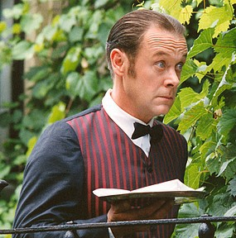
sluhovi, parodie románu pro ženy, kovbojky a přísloví

mísa s koblihami – kdo uskuteční představy?
bydliště – nechoďte domů, bydlíme teď na lodi, pane
2
lovec zvěře – prý pán zabil žraloka stativem na
fotoaparát

- Charakterizuj Saturnina - ………………………………………………….
…………………………………………………..
…………………………………………………..
…………………………………………………..

- Charakteristika pana Jiřího – v mnohém je Saturninovým protipólem, je
mu například nepříjemná pověst
výjimečného muže. Situace, do nichž se
dostává Saturninovou zásluhou, přes slovní
odpor, spíše jen pasivně přijímá

- Vztah mezi oběma muži (přes výše zmíněné rozdíly) zjevně není nepřátelský

- Kompozice románu – je volná
- děj příběhu je narušován nejrůznějšími odbočkami

* Označ + a – kladné a záporné postavy románu

TETA KATEŘINA MILOUŠ MUDR. VLACH DĚDEČEK
SLEČNA BARBORA JIŘÍ SATURNIN
1 http://www.slovnikceskeliteratury.cz/showContent.jsp?docId=1247, 2http://barcas-us_saturnin.. g.cz/0910

